Ministerul Educației și Cercetării al Republicii Moldova
Universitatea Tehnică a Moldovei
Facultatea Calculatoare, Informatică și Microelectronică

Raport
la
Lucrarea de laborator Nr. 7

Disciplina: Tehnici de programare

Tema: ” GitHub”

A efectuat : st. gr.SI – 264 Șoimaru Gabriel

A verificat : asistent universitar Reițman Patricia

Chișinău – 2026
SARCINA LUCRĂRII
Lab A
A1. Contul GitHub
A2. Git pe calculator: verifici și te prezinți
A3. Primul depozit, creat pe GitHub
A4. Îl aduci pe calculator: git clone
A5. Prima ta fotografie: status, add, commit
A6. O trimiți pe GitHub: git push
A7. O schimbare făcută pe GitHub, adusă înapoi: git pull
A8. Ce NU urcă pe GitHub: .gitignore
A9. Citești istoria și schimbările: log și diff
A10. Al doilea depozit, pornit de pe calculator
A11. Verificarea finală
Lab B
B1. Pregătire, în depozitul exercitiu-git
B2. Metoda, la fiecare eroare
B3. Greșelile care nu lasă programul să pornească
B4. Greșelile de nume, de tip și de date
B5. Greșelile tăcute
B6. Verificarea finală și push

EFECTUAREA LUCRĂRII
Lucrarea A
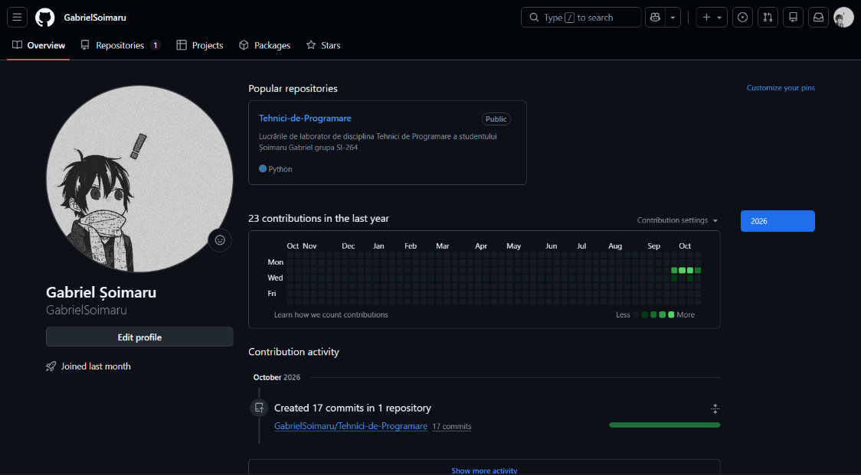
A1
Figură 1.1 – Contul GitHub (A1)

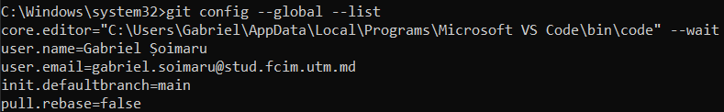
A2
Figură 1.2 – Git pe calculator (A2)

A3
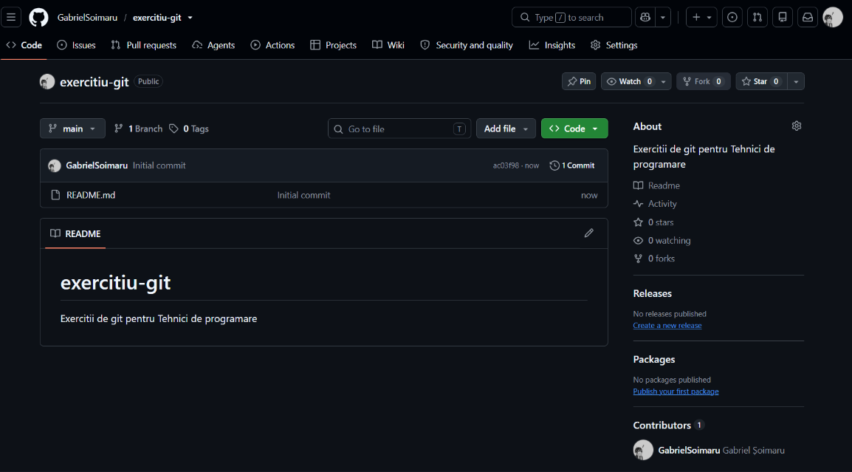
Figură 1.3 – Repository exeritiu-git (A3)

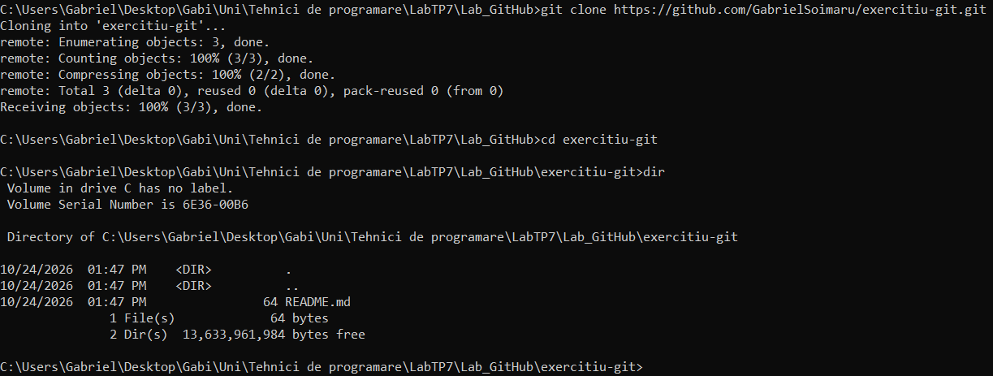
A4
Figură 1.4 – Clonarea Git (A4)
A5
Figură 1.5.1 – Rularea python salut.py (A5)
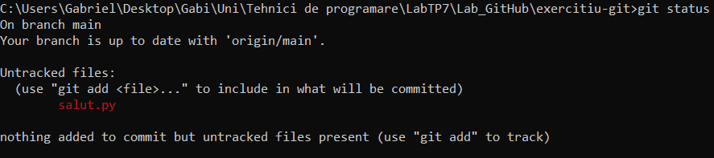
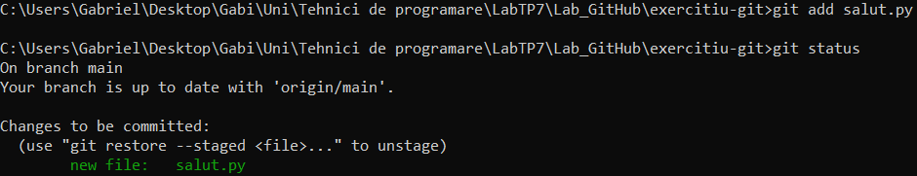
Figură 1.5.2 – Rularea git status (A5)
Figură 1.5.4 – Rularea git commit -m “Adaug salut.py” (A5)
Figură 1.5.3 – Rularea git add salut.py si git status (A5)

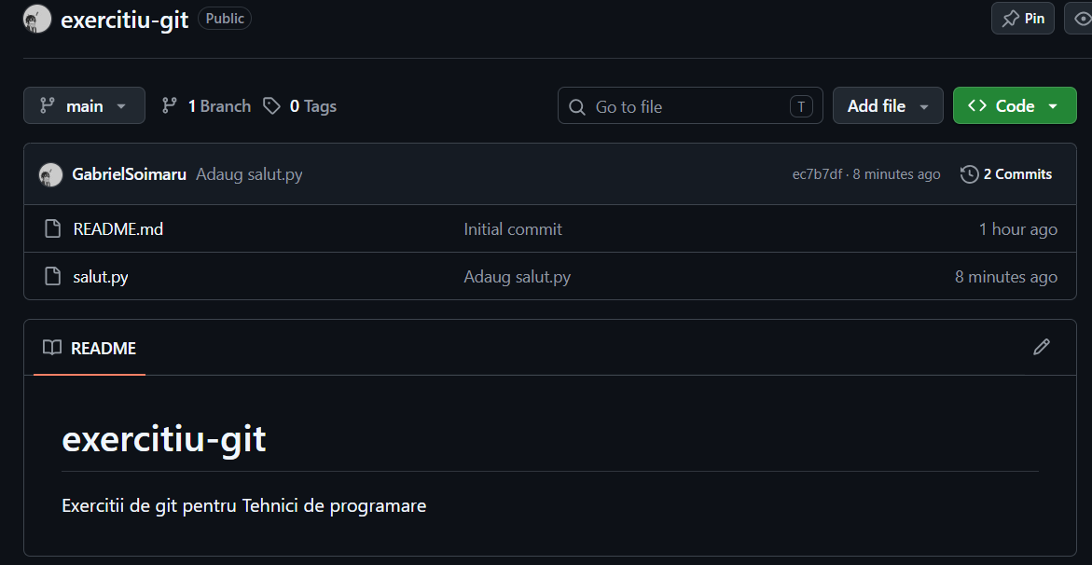
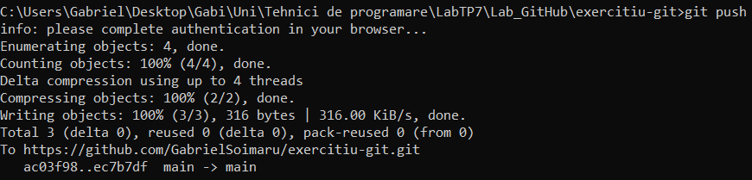
A6
Figură 1.6.2 – Dovada pe GitHub (A6)
Figură 1.6.1 – Rularea git push (A6)
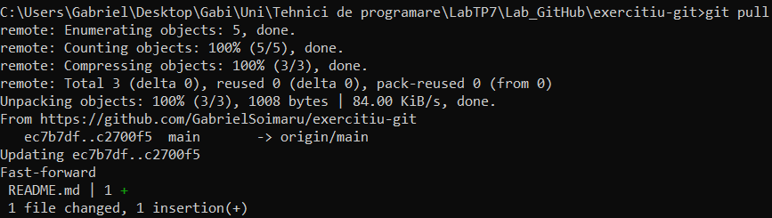
A7
Figură 1.7.1 – Rularea git pull (A7)

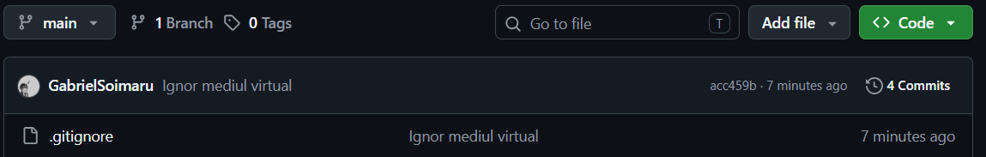
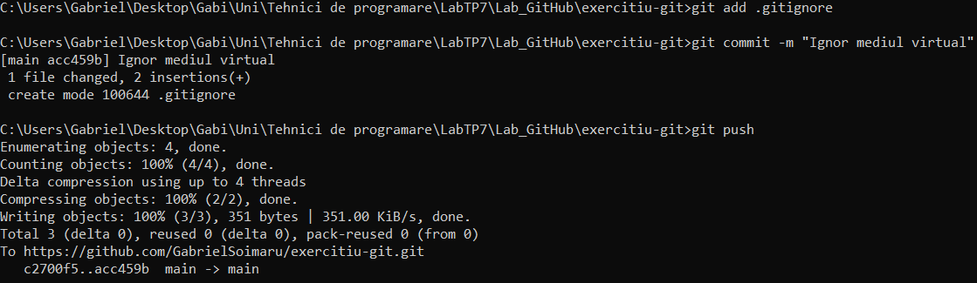
A8
Figură 1.8.3 – Dovada pe GitHub (A8)
Figură 1.8.2 – Adugarea .gitignore, comiterea lui și push pe GitHub (A8)
Figură 1.8.1 – Crearea .gitignore si rularea git status --short (A8)
Figură 1.7.2 – Rularea type README.md (A7)
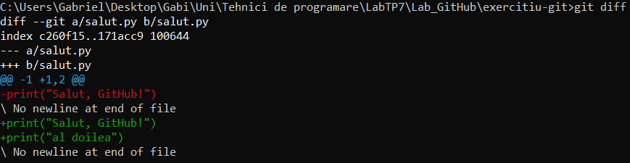
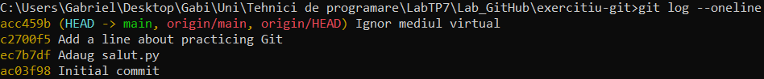
A9
Figură 1.9.2 – Rularera git diff (A9)
Figură 1.9.1 – Rularera git log --oneline (A9)
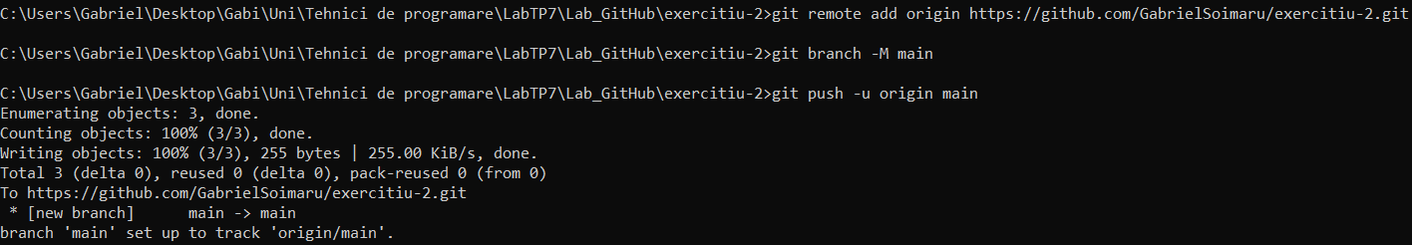
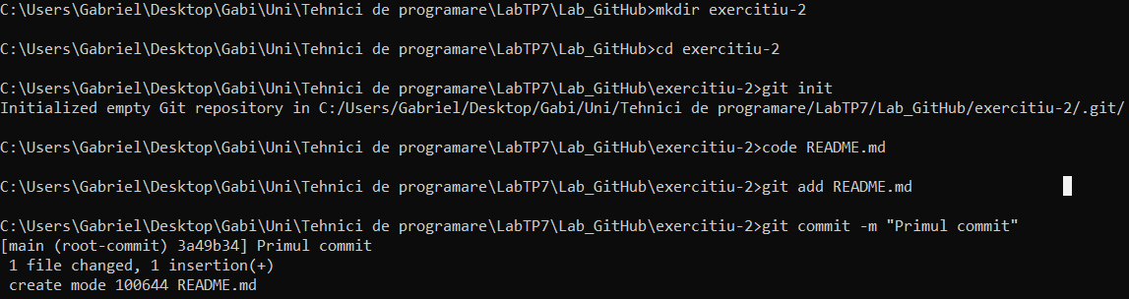
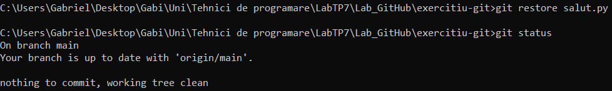
A10
Figură 1.10.2 – Push la repository exercitiu-2 (A10)
Figură 1.10.1 – Crearea noului repository și fișierul README.md (A10)
Figură 1.9.3 – Rularera git restore salut.py și git status (A9)
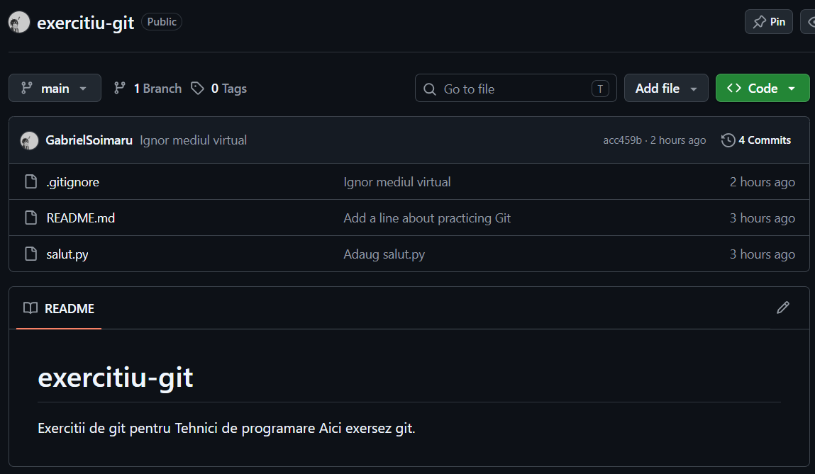
A11
Figură 1.11.1 – Repository exercitiu-git (A11)
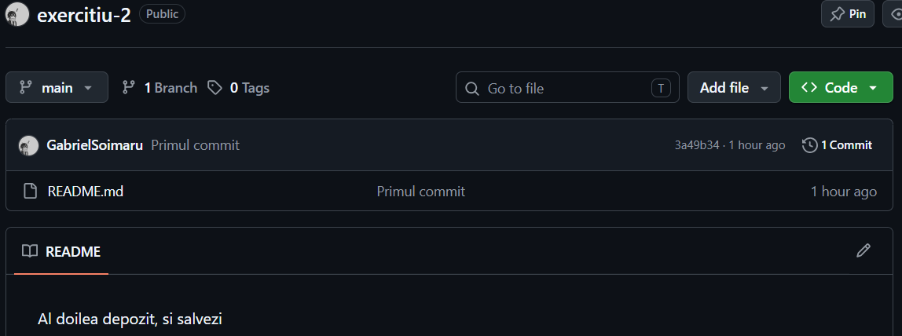
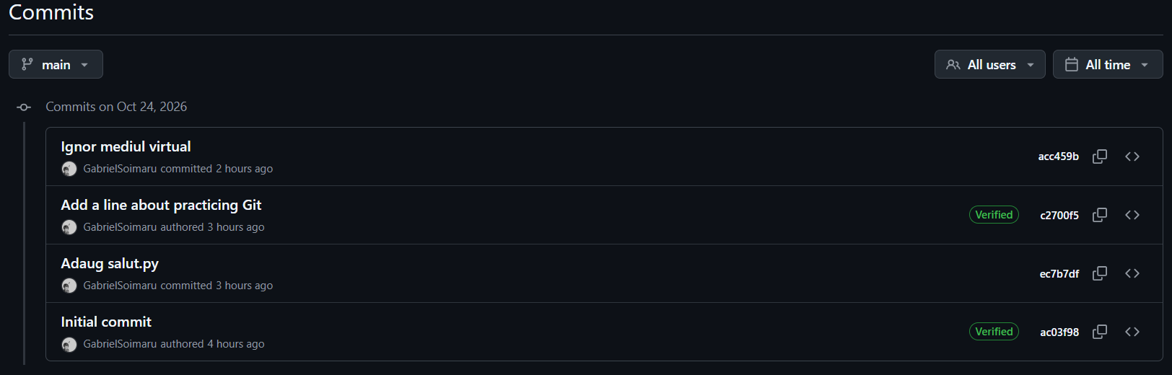
Lucrarea B
Figură 1.11.3 – Repository exercitiu-2 (A11)
Figură 1.11.2 – Istoria de commits în repository exercitiu-git (A11)
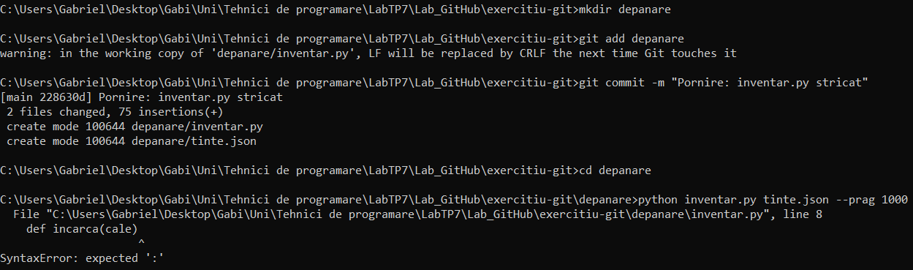
B1
Figură 2.1 – Crearea folder-ului depanare, copierea invetar.py și tinte.json (B1)

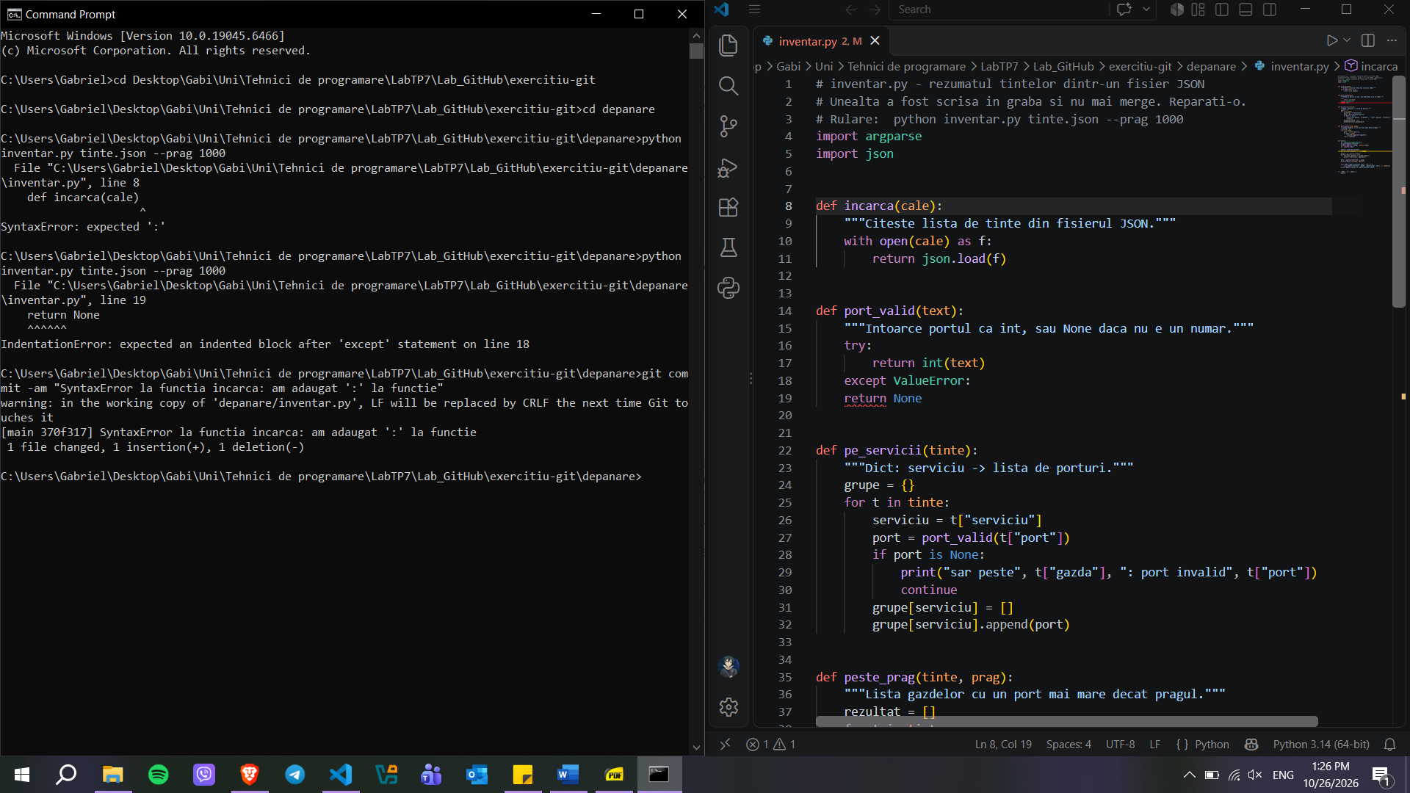
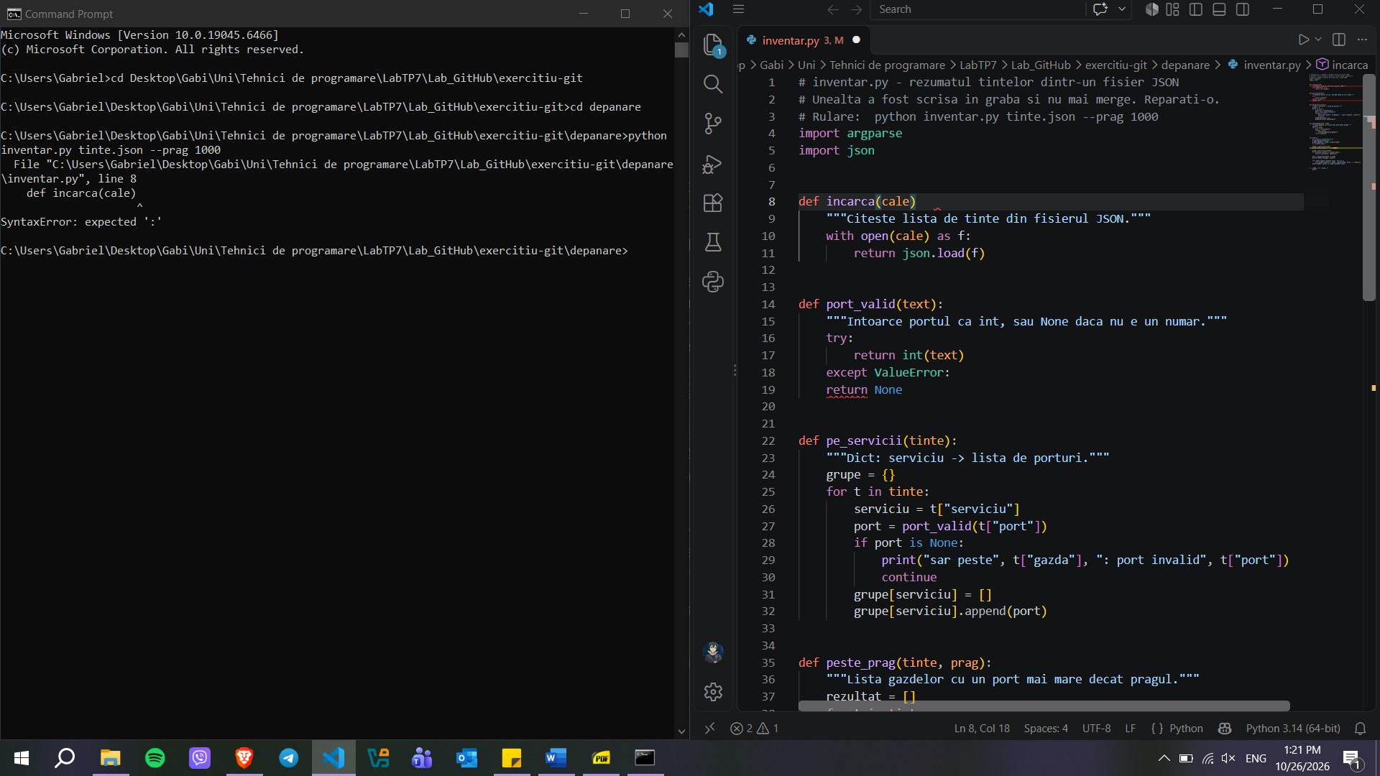
B2
Figură 2.2.2 – Am reparat eroarea, am rulat încă odată și am făcut commit -am (B2)
Figură 2.2.1 – Am citit și găsit eroarea (B2)

B3
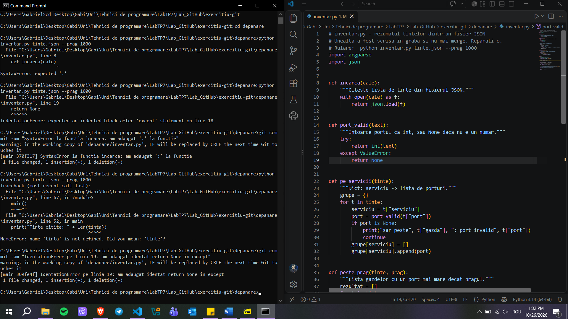
B4
Figură 2.3 – Am reparat eroarea de tip IdentationError și am urmat pașii stabiliți în B2 (B3)
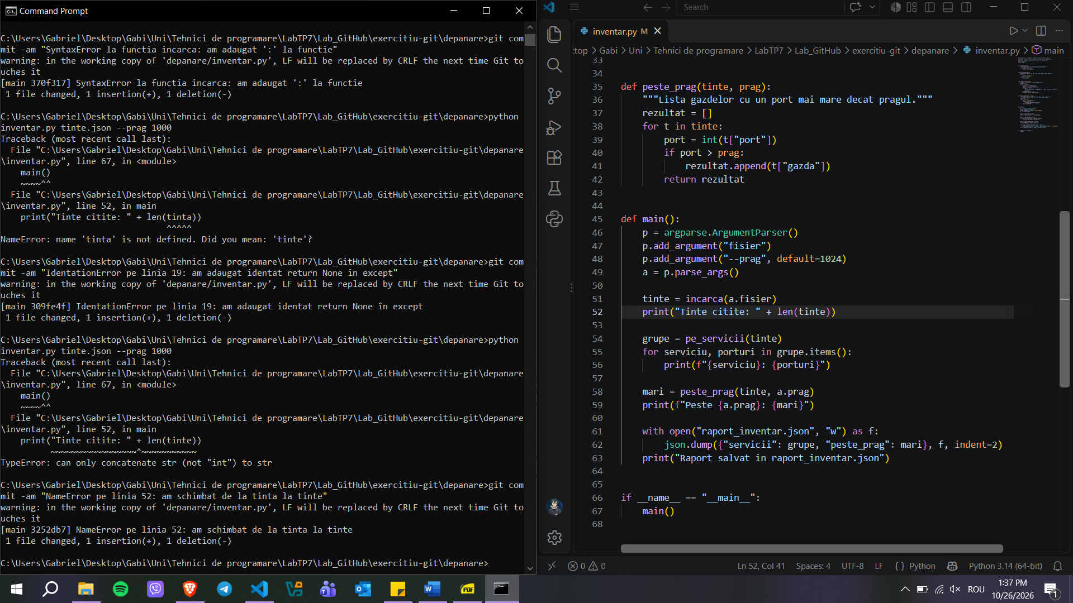
Figură 2.4.1 – Am reparat o eroare de tip NameError și am urmat algoritmul din B2 (B4)
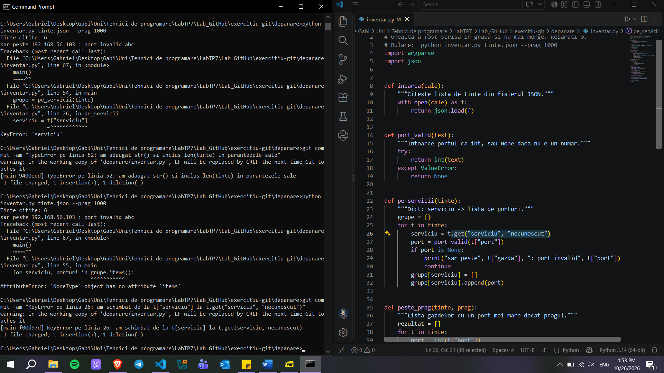
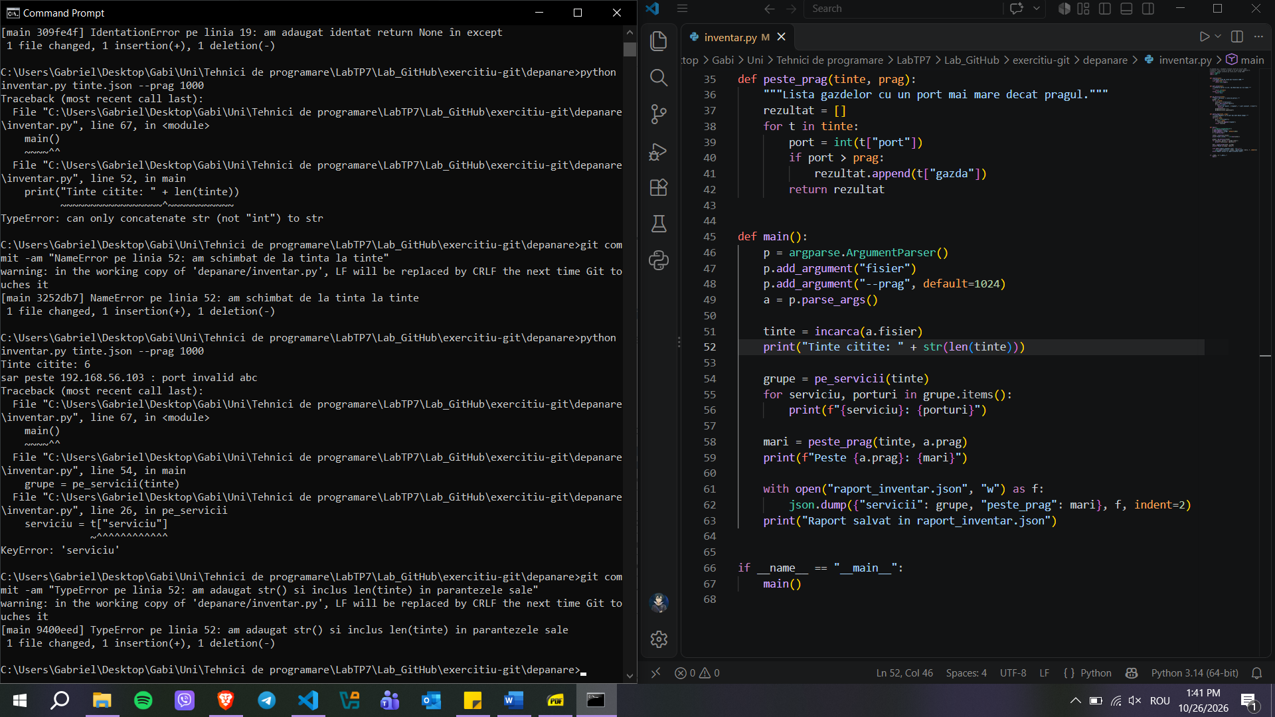
Figură 2.4.3 – Am reparat o eroare de tip KeyError și am urmat algoritmul din B2 (B4)
Figură 2.4.2 – Am reparat o eroare de tip TypeError și am urmat algoritmul din B2 (B4)

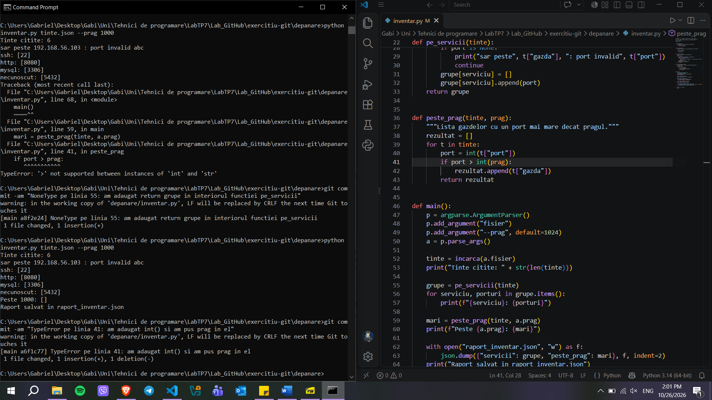
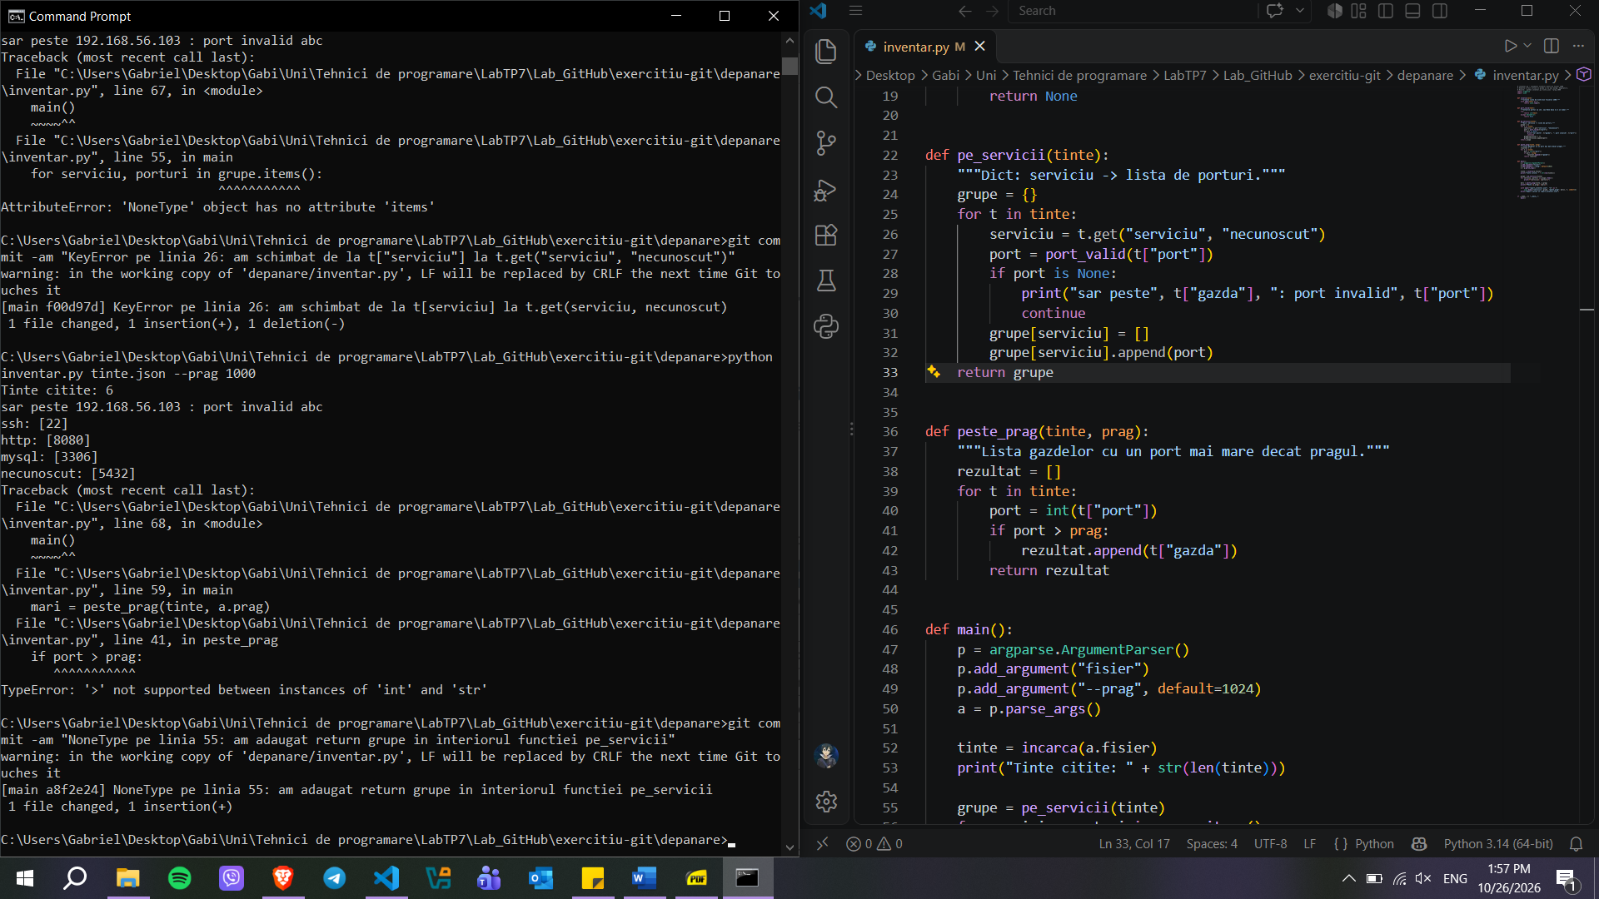
Figură 2.4.5 – Am reparat o eroare de tip TypeError și am urmat algoritmul din B2 (B4)
Figură 2.4.4 – Am reparat o eroare de tip NoneType și am urmat algoritmul din B2 (B4)

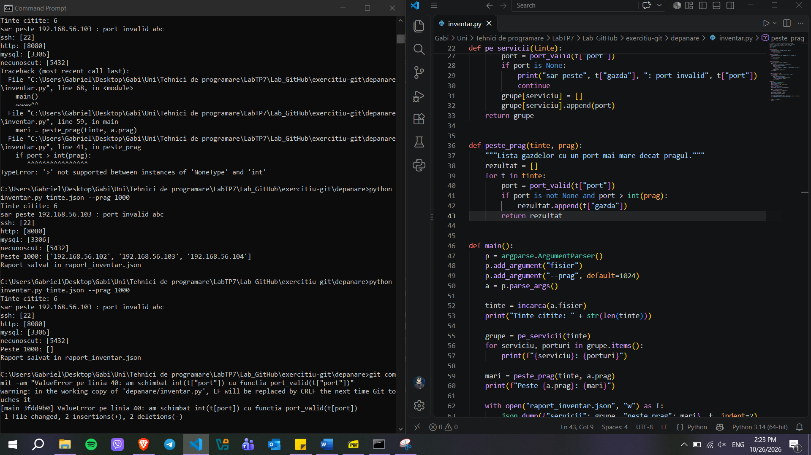
Figură 2.4.6 – Am reparat o eroare de tip ValueError și una de tip TypeError și am urmat algoritmul din B2 (B4)
B5
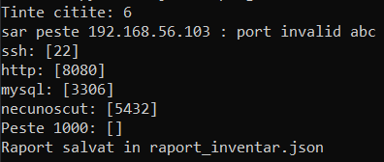
Figură 2.5.1 – Rezultatul final greșit (B5)

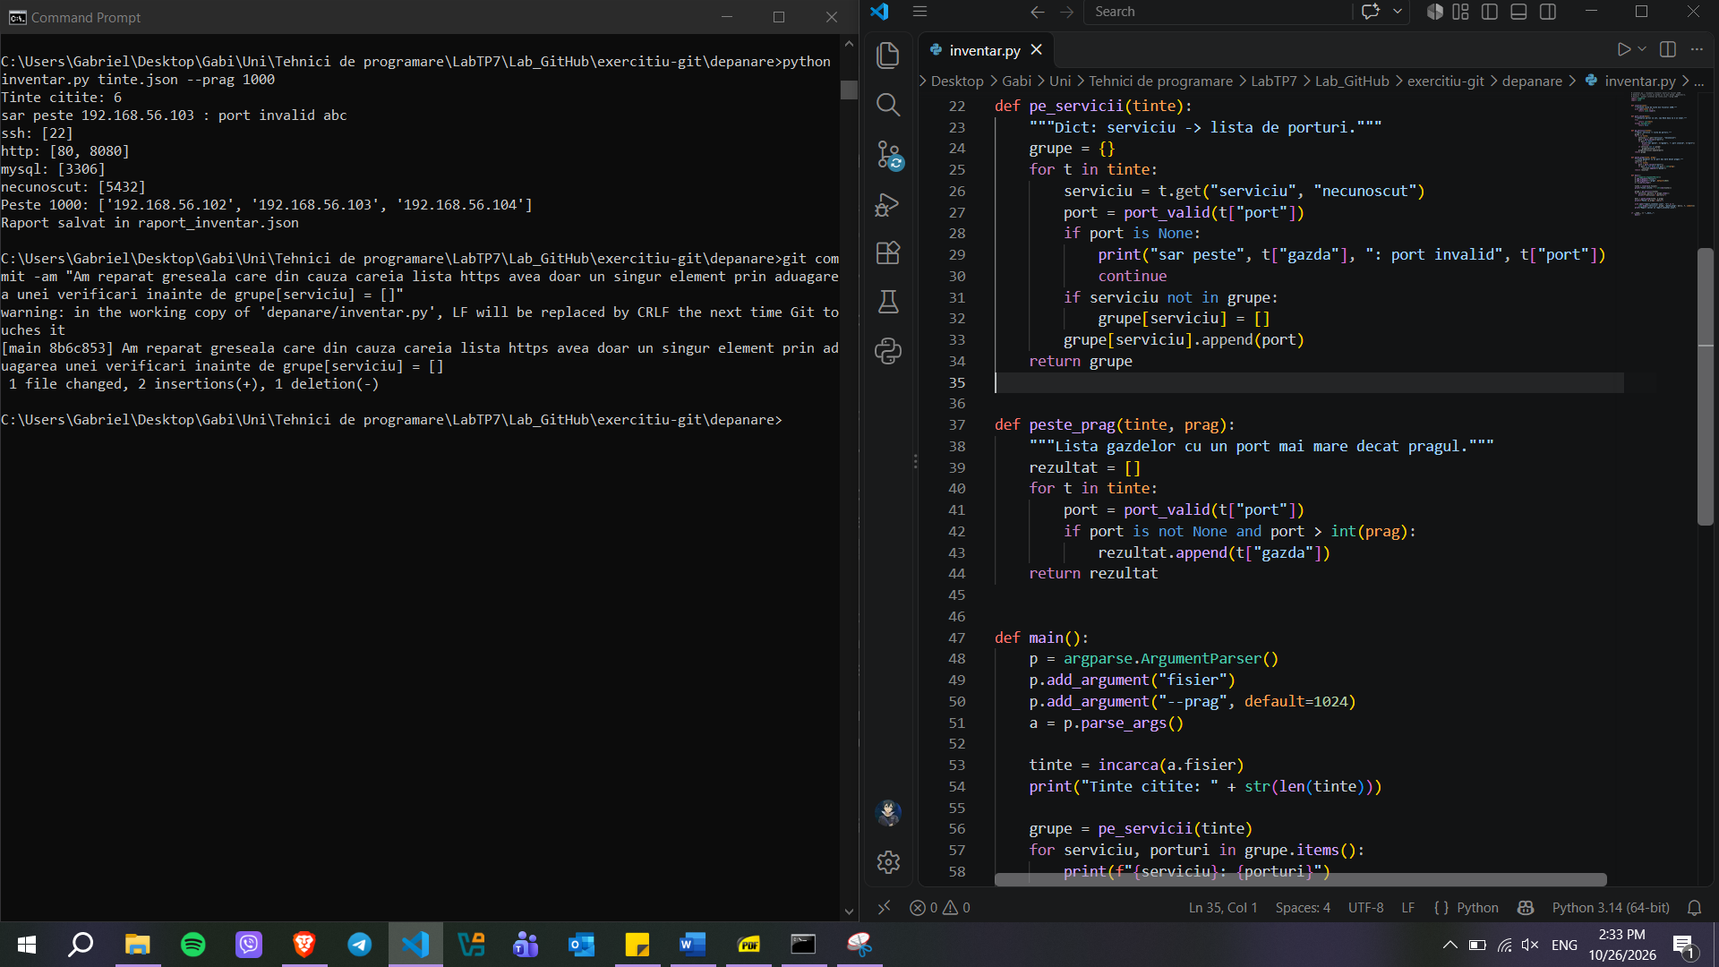
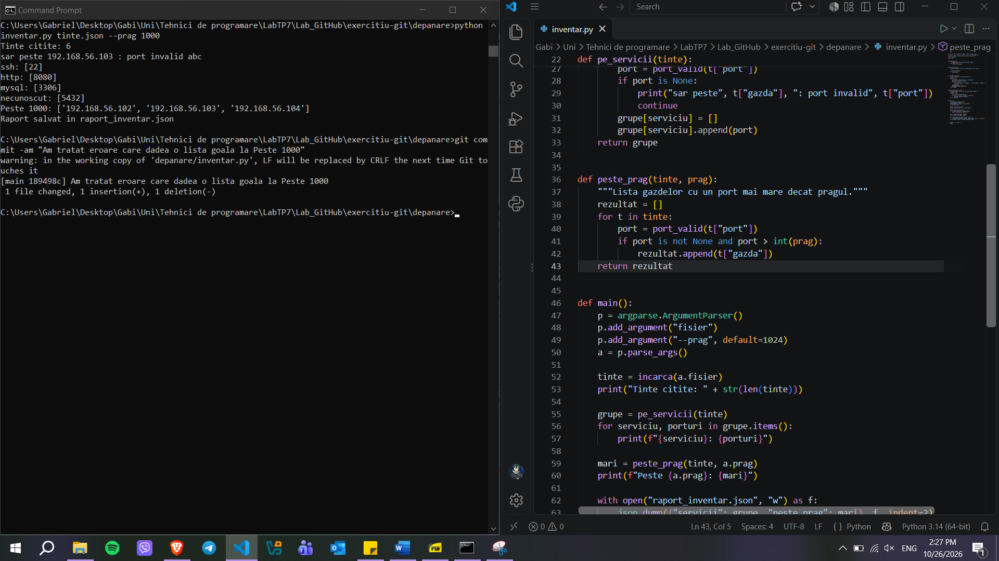
Figură 2.5.3 – Am tratat greșeala listei cu doar un element și am dat commit (B5)
Figură 2.5.2 – Am tratat greșeala listei goale și am dat commit (B5)

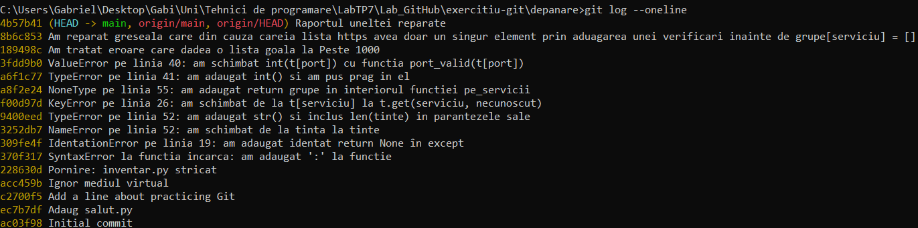
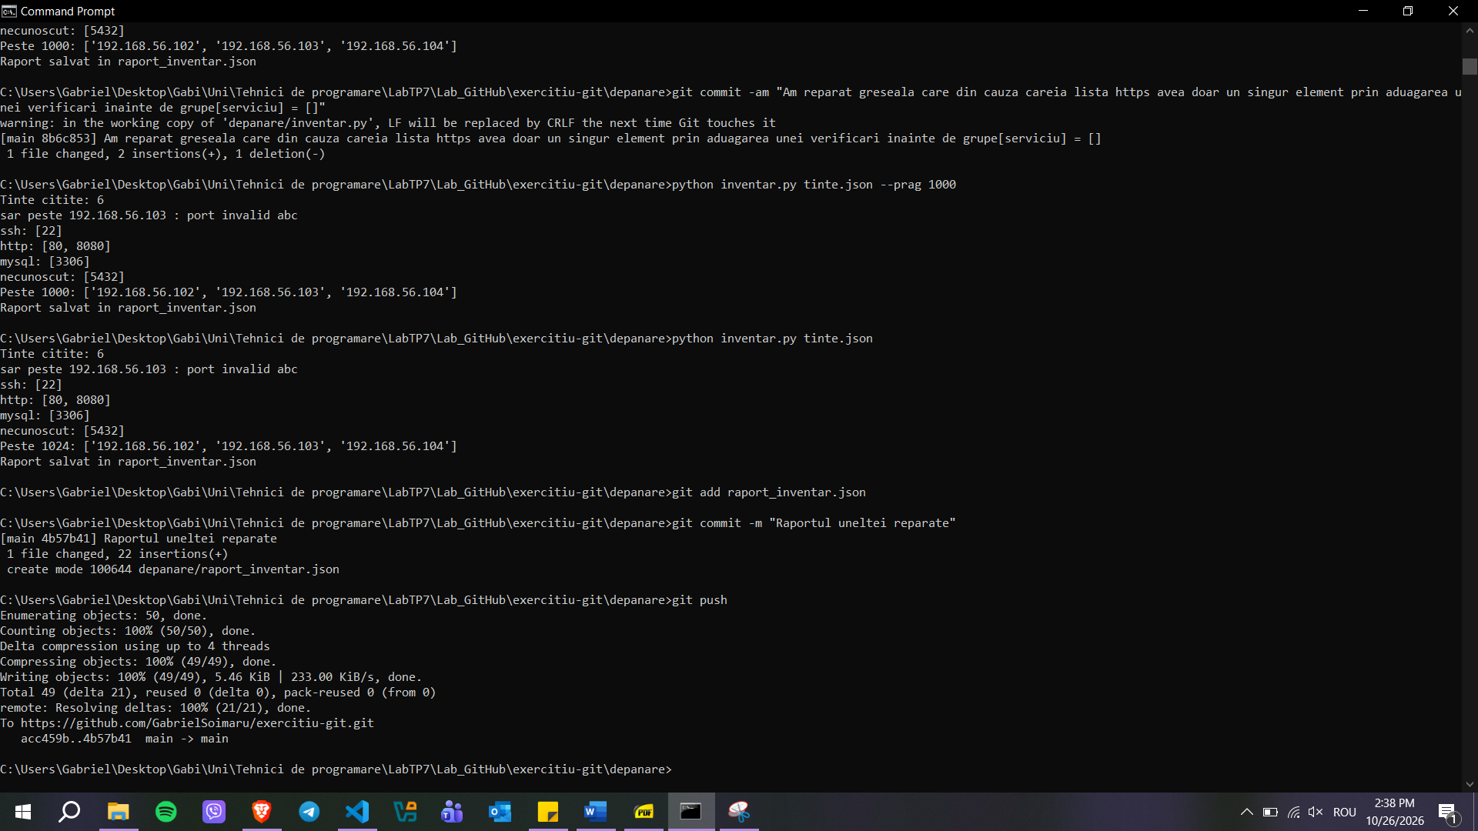
B6
Figură 2.6.2 – Toate cele reparațiile făcute
Figură 2.6.1 – Verificarea finală, adăugarea raport_inventar.json, commit și push pe git
Link exertitiu-git: https://github.com/GabrielSoimaru/exercitiu-git.git
Link exertitiu-2: https://github.com/GabrielSoimaru/exercitiu-2.git

CONCLUZII
Pe parcursul acestei lucrări am învățat cum să lucrez cu GitHub și Git pe calculator. În partea A am creat mai multe depozite(repositories), am clonat de pe Git pe calculatorul personal și am dat push pe git. În partea B am modificat și reparat toate erorile din inventar.py făcând un commit la fiecare repare pentru a crea un istoric de reparații efectuate pe fișier, iar în final am dat push pe Git.

BIBLIOGRAFIE

- Prezentare de Curs sesiunea 8 - https://else.fcim.utm.md/course/section.php?id=19133
- Suport de Curs sesiunea 8 - https://else.fcim.utm.md/course/section.php?id=19133

